

黑龙江大学

“数据库系统原理课程设计”总结报告

学院 | 软件学院
年级 | 2016级
专业 | 软件工程专业
学号 | 20166512
姓名 | 姚浩
报告日期 | 2018/12/15
成绩

黑龙江大学计算机科学技术学院
黑龙江大学软件学院
- 开发环境
Win10操作系统
Visual Studio 2017（C#语言运行环境）
Ssms.exe(Sql Server语言运行环境)
2、数据库应用原型系统
2.1系统的需求分析
确定系统要完成的功能：

学校有若干学院，每个学院有名称、编号、地址、电话等信息。

每个学院的学生有四个年级，若干班级。

学生有学号、姓名、性别、生日、家庭住址、寝室、电话、年级、班级、所在院系等信息，有一些学生是班级干部。

每个学院都开设多门课程，每门课程有课程名、课程号、学分、学时、性质（选修或必修）、开设学期等信息。

学生每学期都要修读若干课程。

学生完成一门课程的学习后，讲授课程的任课教师需要录入学生的考试成绩，并能计算平均成绩、汇总各分数段的人数、进行各种查询。

学生需要查询已结业的各门课程的成绩。

学生辅导员需要查询管理班级各门课程的学习情况，包括各门课程的平均成绩和每个学生的成绩等。

管理员需要建立学生的学籍，汇总每学期没有拿到规定学分的学生及这些学生的详细情况。
2.2系统的概念设计
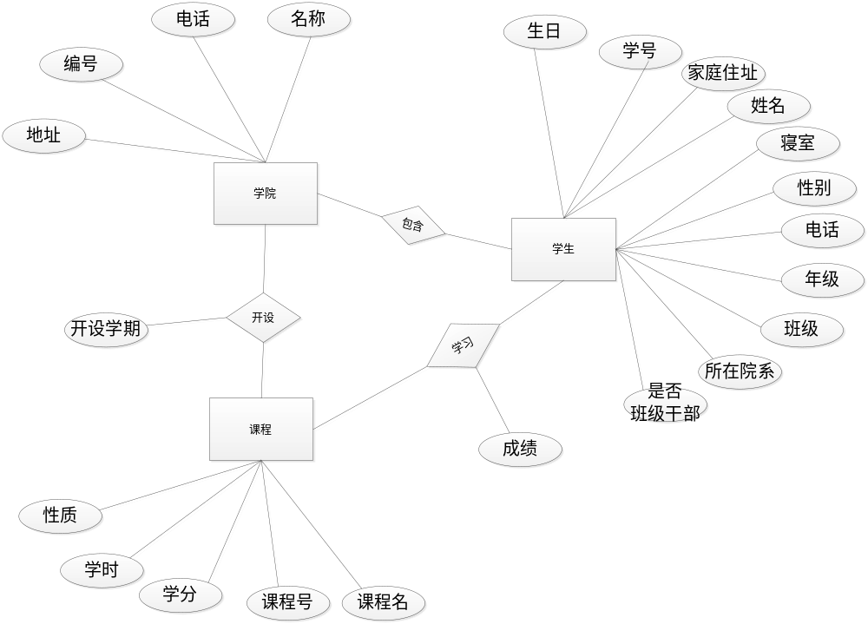
图2.1 ER图
2.3系统的逻辑设计
学院{学院编号、学院名称、学院地址、学院电话}
主键：学院编号 外键：无

学生{ 学号、姓名、性别、生日、家庭住址、寝室、电话、年级、班级、学院编号，是否班级干部}
主键：学号 外键：学院编号

学习{ 学号、课程号、分数}
主键：{学号，课程号} 外键：学号，课程号

课程{课程名、课程号、学分、学时、性质（选修或必修）}
主键：课程号 外键：无

开设{学院编号、课程号、开设日期}
主键：{学院编号，课程号} 外键：学院编号，课程号

2.4系统的物理设计

列名 | 数据类型 | Null(默认 not null)
ssn | nchar(10) | KEY
name | nchar(10)
sex | nchar(10)
birthday | nchar(10)
address | nchar(10)
room | nchar(10)
telephone | nchar(13)
grade | nchar(10)
class | nchar(10)
cssn | nchar(10)
classleader | char(10) | Yes
表2.1 student表

列名 | 数据类型 | Null(默认 not null)
cname | nchar(10)
cnum | nchar(10) | KEY
caddress | nchar(20)
ctelephone | nchar(15)
表2.2college表
列名 | 数据类型 | Null(默认 not null)
course_number | nchar(10) | KEY
stu_ssn | nchar(10) | KEY
chengji | float | YES
表2.3study表
列名 | 数据类型 | Null(默认 not null)
course_name | nchar(10)
course_num | nchar(10) | KEY
credit | int
class_hour | int
type | nchar(10)
表2.4course表
列名 | 数据类型 | Null(默认 not null)
college_numb | nchar(10) | KEY
course_numb | nchar(10) | KEY
date | nchar(10)
表2.5set_up表

2.5系统的功能实现

学生:

登录（初始密码是学号），修改密码，选课功能，退课功能，查看我的选课，查看已选课程成绩。

教师：

录入学生的考试成绩，计算平均成绩、汇总各分数段的人数、进行各种查询。

学生辅导员：

查询管理班级各门课程的学习情况，包括各门课程的平均成绩和每个学生的成绩等。

管理员：

需要建立学生的学籍，汇总每学期没有拿到规定学分的学生及这些学生的详细情况。
2.6总结

首先学会了数据库的安装，连接，还有嵌入式ＳＱＬ语句的各种增删改查。学生管理系统初步测试完成之后还有一个很重要的部分，那就是优化，这个很重要，它可以提高效率，不断完善BUG。我认为应该在容错性方面下更大的功夫去完善。是自己的程序的健壮性更强。现在对于数据库的增删改查操作比较熟练了,但对我初学的时候来说,比较头疼的就是对于单引号的使用， 我的建议是如果不理解先把按照课本上正确的语句敲,然后在多次进行数据库的连接，不断尝试增删改查操作。

还有一个比较重要的，一定要学会对创建连接池（Connection Pool），这会大大的提高运行效率。
3、数据库管理原型系统
3.1 DBMS系统架构
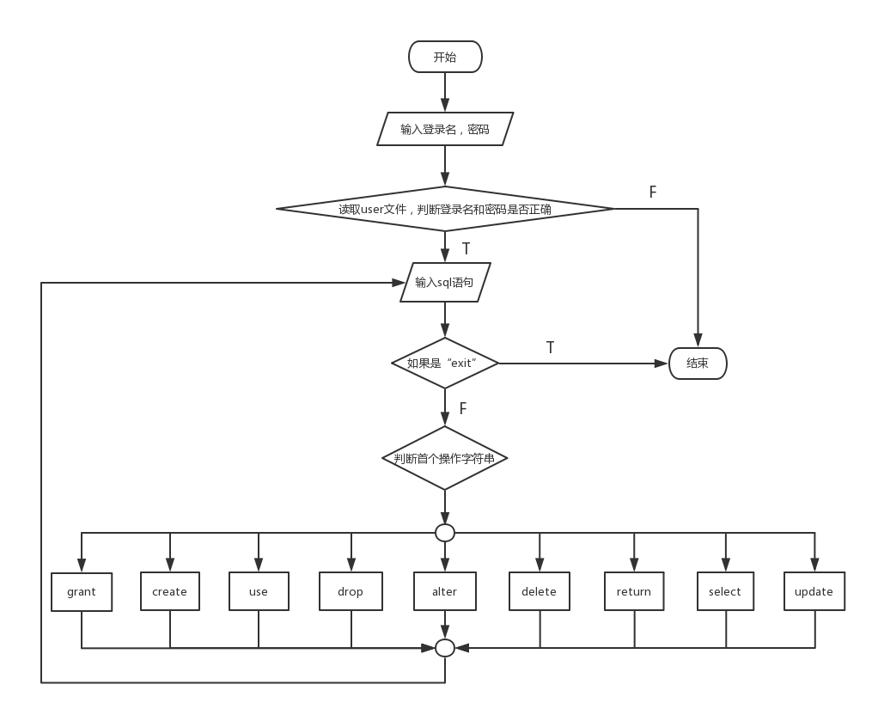
图3.1 总框架（Main()）
3.2 DBMS主要功能模块
3.2.1创建数据库及数据操作功能
（1）功能介绍

1、用高级语言建立数据库表。
- 设计文件存储结构和存取方法。
- 属性的个数任意，属性的类型至少包括整数和字符串。
- 把表的相关信息存入数据字典。
- 用高级语言为关系表插入元组。
- 用VALUES子句为新建立的关系插入元组。
- 用VALUES子句在关系模式修改之后按照新的模式插入元组。
- 必做：不指定属性，插入元组的所有属性值；
- 选作：插入元组的指定属性的值。
- 如果有索引，修改相应的索引文件。

3、用高级语言实现属性的添加和删除功能。

（1）为基本表添加属性并维护数据字典。

（2）为基本表删除属性并维护数据字典。

4、用高级语言实现表中元组的删除和修改功能，必要时需要维护索引文件。

（1）实现删除数据库记录的功能。

a) 没有WHERE条件，删除关系中的所有元组。

b) 指定WHERE条件，删除满足条件的元组。

（2）实现修改数据库记录的功能。

a) 没有WHERE条件，修改所有元组的指定属性的值。

b) 指定WHERE条件，修改满足条件的元组的指定属性的值。

（3）如果有索引，修改相应的索引文件。

5、用高级语言实现表的删除功能。

（1）删除表并维护数据字典。

（2）如果表上有索引，删除相应的索引文件。

6、用高级语言实现显示数据库表的功能，用于对上面的操作结果进行测试。

（1）实现“SELECT * FROM 表名”。

（2）显示表的结构和内容。
（2）相关理论
一、相关概念
1. 主键： 能够唯一地标识一个元组的属性或属性组称为关系的键或候选键。 若一个关系有多个候选键则可选其一作为主键(Primary key)。
2. 外键：如果一个关系的一个或一组属性引用(参照)了另一个关系的主键，则称这个或这组属性为外码或外键(Foreign key)。
3. 关系数据库： 依照关系模型建立的数据库称为关系数据库。 它是在某个应用领域的所有关系的集合。
4. 关系模式： 简单地说，关系模式就是对关系的型的定义， 包括关系的属性构成、各属性的数据类型、 属性间的依赖、 元组语义及完整性约束等。 关系是关系模式在某一时刻的状态或内容， 关系模型是型， 关系是值， 关系模型是静态的、 稳定的， 而关系是动态的、随时间不断变化的，因为关系操作在不断地更新着数据库中的数据。
5. 实体完整性：用于标识实体的唯一性。它要求基本关系必须要有一个能够标识元组唯一性的主键，主键不能为空，也不可取重复值。
6. 参照完整性： 用于维护实体之间的引用关系。 它要求一个关系的外键要么为空， 要么取与被参照关系对应的主键值，即外键值必须是主键中已存在的值。
7. 用户定义的完整性：就是针对某一具体应用的数据必须满足的语义约束。包括非空、 唯一和布尔条件约束三种情况。
二、重要知识点
1. 关系数据库语言分为关系代数、关系演算和结构化查询语言三大类。
2. 关系的 5 种基本操作是选择、投影、并、差、笛卡尔积。

（3）算法描述

整个SQL语句以分号作为结尾标识，词法分析，语法分析可以通过对字符串的扫描来完成，根据空格将字符串划分为单词，通过对关键词的对比，可以确定所需执行的操作，再按照具体的操作的SQL语句进行判断SQL语句是否合法，所需关系表、属性是否存在。对于合法的SQL语句执行相关操作，非法语句对用户进行提示，提示用户再次输入正确的SQL语句。
- 创建数据库
判断是否存在该文件夹，如果存在，提示用户，不可重名
- 删除数据库
查询是否存在该文件夹，如果存在，递归删除该文件夹，否则，提醒用户未找到该数据库。
- 创建表文件
首先判断该表是否存在，若不存在则将create table 后的语句保存，然后对属性进行查重判断，如果没有重复，即将属性名及类型存储到数据字典中，否则提示用户属性名重复，再否则输出“该表已存在”。
- 删除表文件
判断语句是否正确，正确在数据字典中将该表信息找到，并将其删除，再找到该表的文件，也将其删除，若该表有索引文件，也将该索引文件删除。
- Insert
读数据字典，找到该文件，并记录该表属性的名字及类型与要插入的数据进行匹配，此时注意类型为“Int”“float”型的输入是否正确，还要注意“char（）”类型是否超界。若判断完毕，将这些数据写到数据文件末尾，若该表有索引文件，还要基于插入新元组后的表建立新索引。

- Select
如果是Select * 操作，没有where 将from 后面的表进行笛卡尔积运算。然后打印输出。
- Update
首先查看是否有“where”条件，若没有，则将数据文件全部读出，并将数据文件改成“set”后的条件；否则查找数据文件并全部读出，找到与“where”后的条件相符的元组，根据“set”后的条件进行修改，并写回文件中。
- 删除记录
首先查看是否有“where”条件，若没有，则将数据文件中的内容删除；否则查找数据文件并全部读出，缓存与内存，找到与“where”后的条件相符的元组，移除，并写回文件中。
- Alter add
首先对add的属性进行查重判断，如果没有重复，即将数据字典中的该表属性读出，二次查重，如果重复，提示用户alter 失败，否则提示用户属性名重复，在数据字典中找到该表位置，将要添加的属性名及类型追加到末尾。

- Alter drop
判断这几个属性是否存在于该表的数据字典中，如果存在，在数据字典中找到该表并找到该属性，将该属性删除，找到该表的数据文件，删除此文件中该属性域，实际上不是删除操作，而是覆盖重写操作。

（4）程序流程图

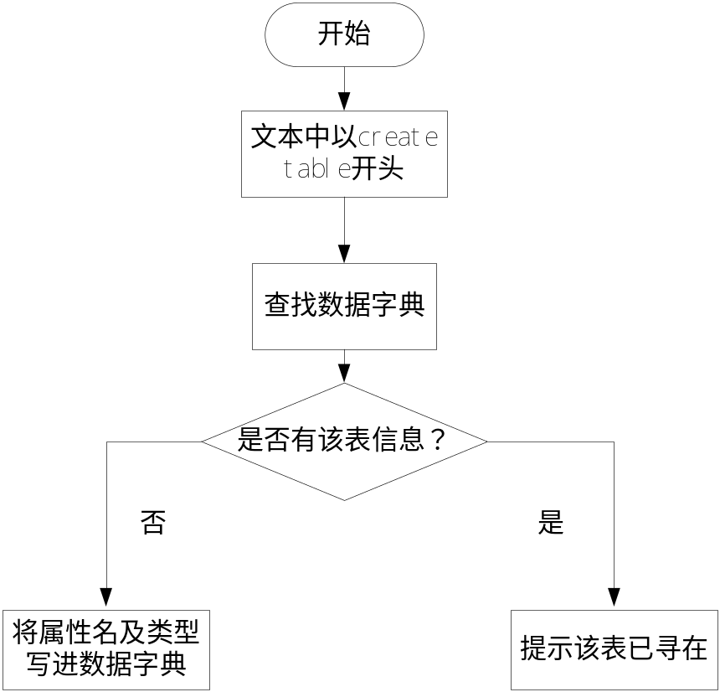

图3.2创建表程序流程图

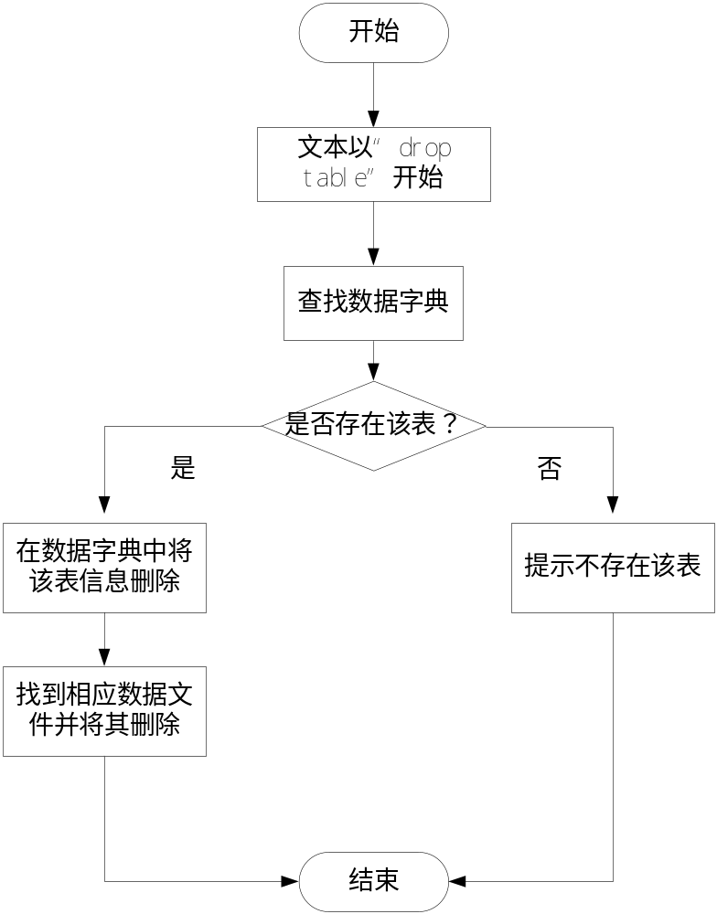

图3.3删除表程序流程图

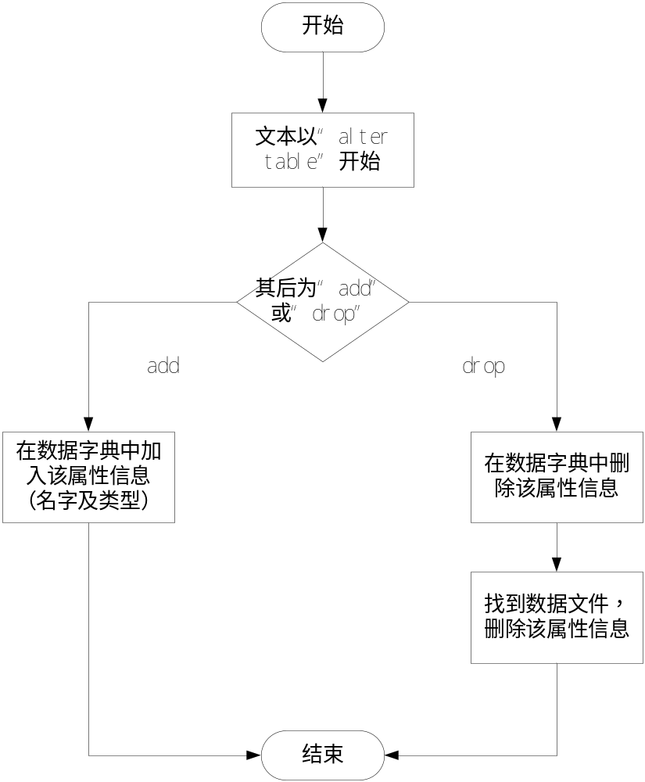

图3.4 添加/删除属性程序流程图

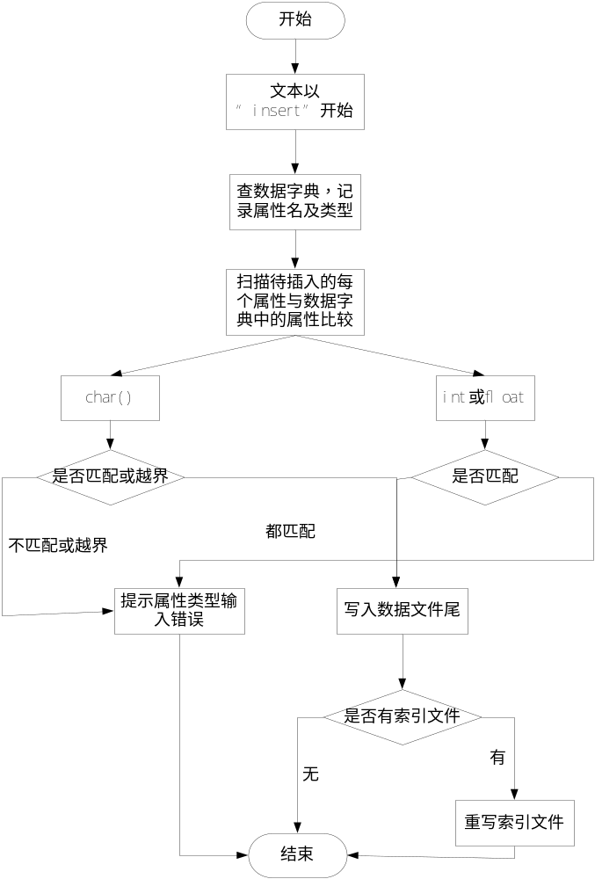

图3.5插入元组程序流程图

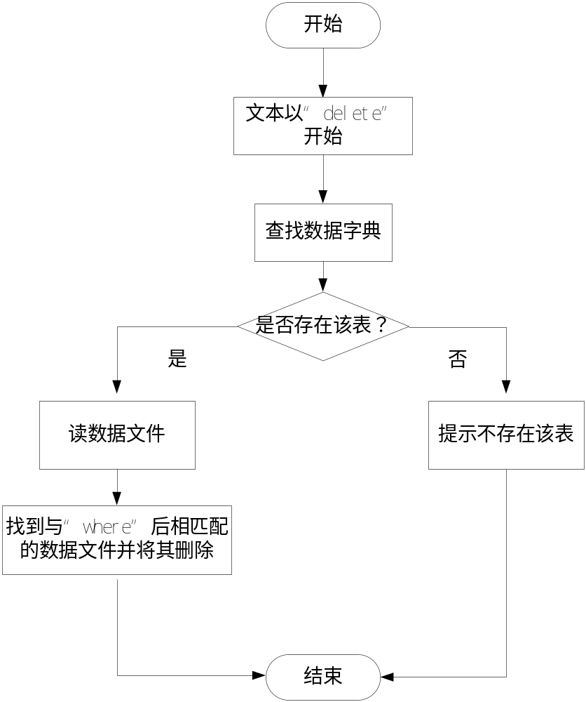

图3.6删除元组程序流程图

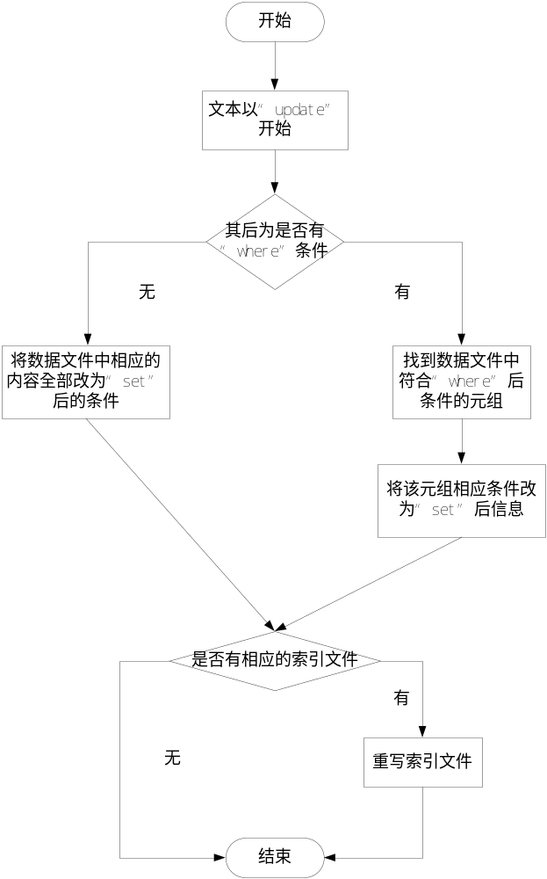

图3.7修改元组程序流

（5）测试用例与实验结果
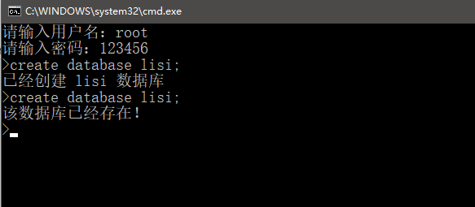
图3.8测试创建数据库
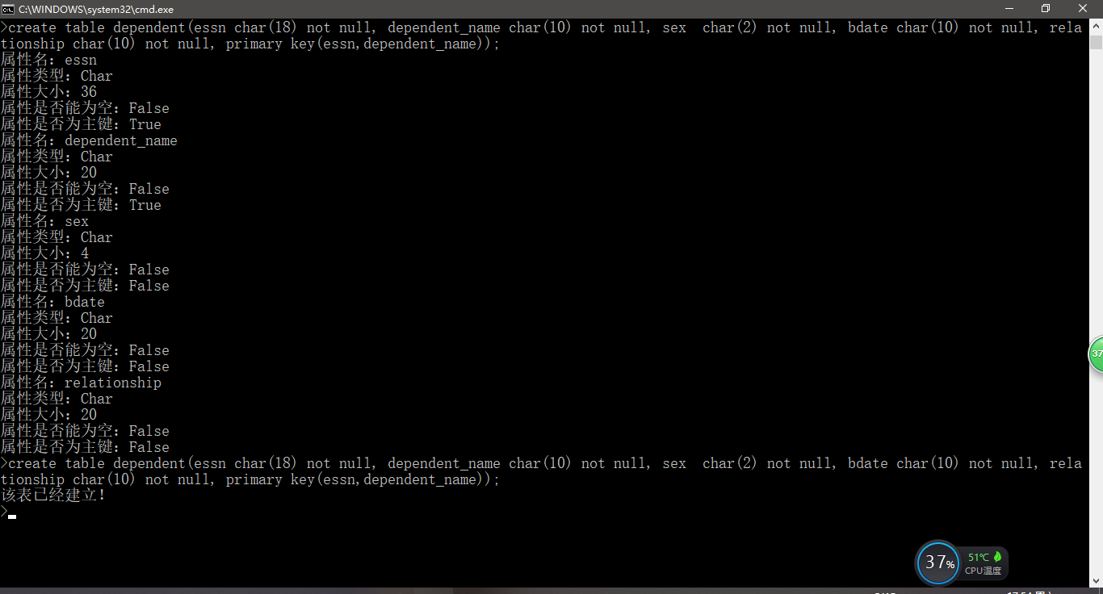
图3.9测试创建表文件
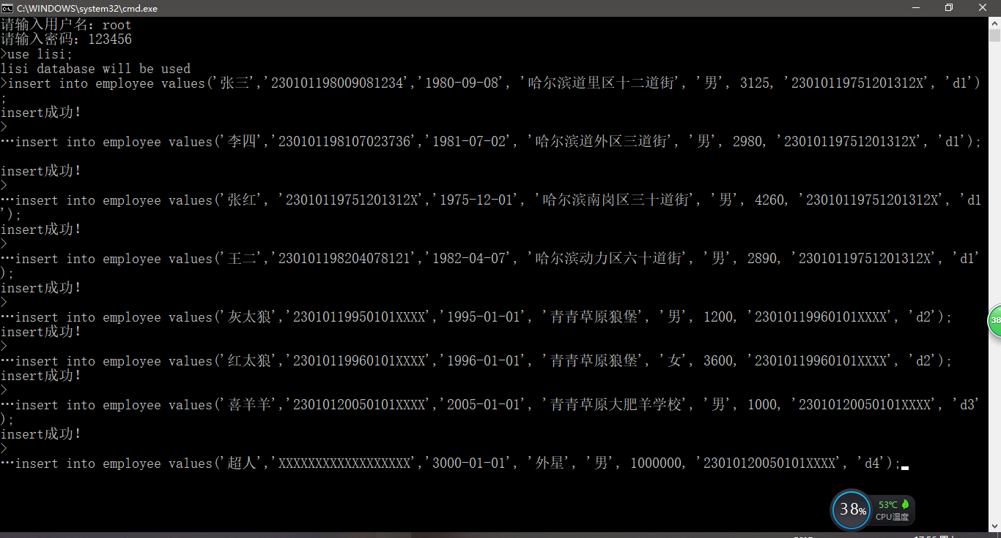
图3.10-1测试插入记录
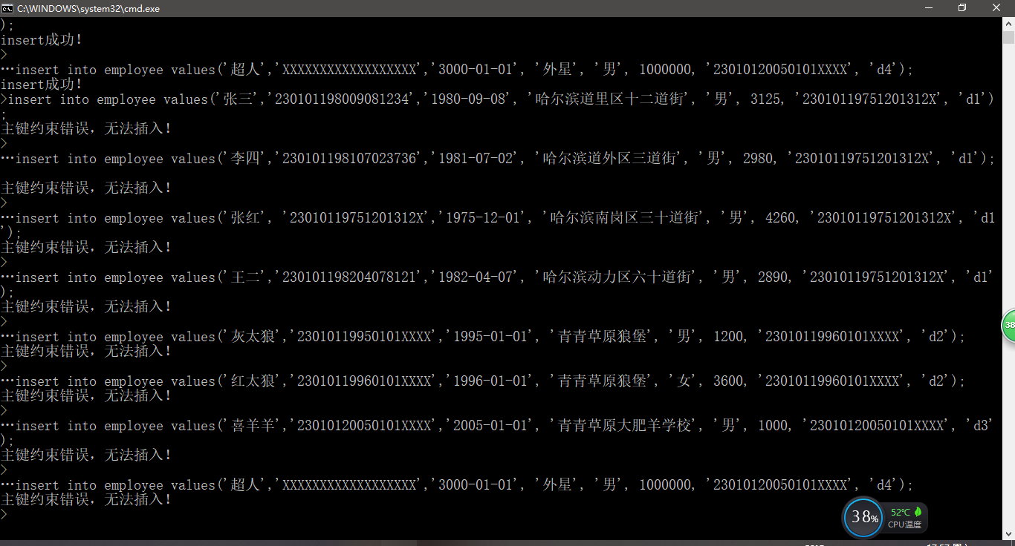
图3.10-2测试插入记录
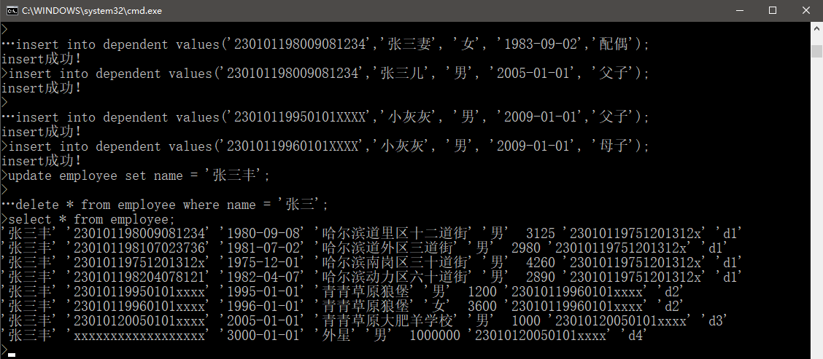
图3.11测试更新记录
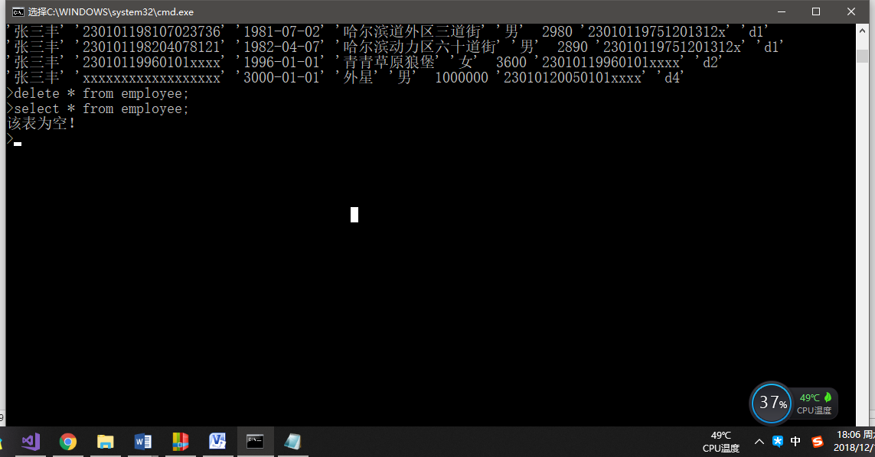
图3.12测试删除记录
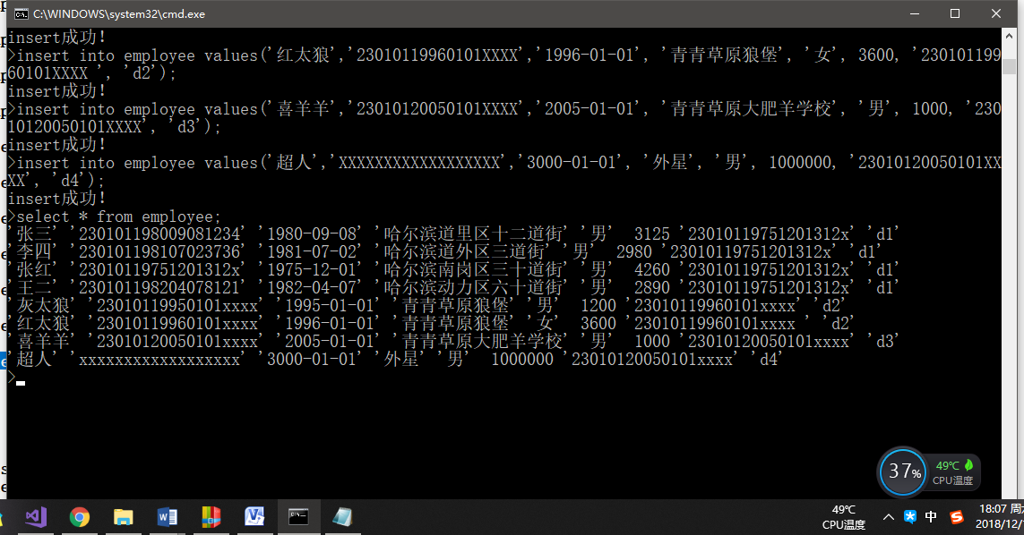
图3.13测试查询记录
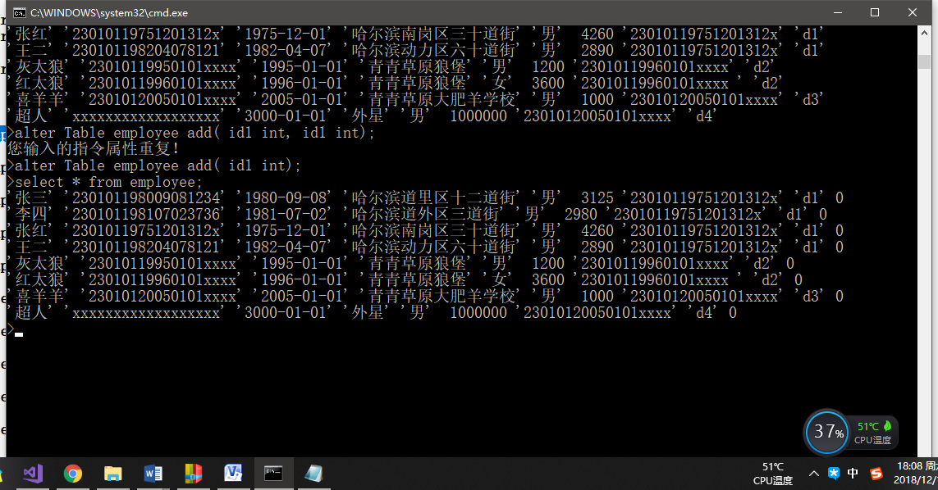
图3.14测试Alter add
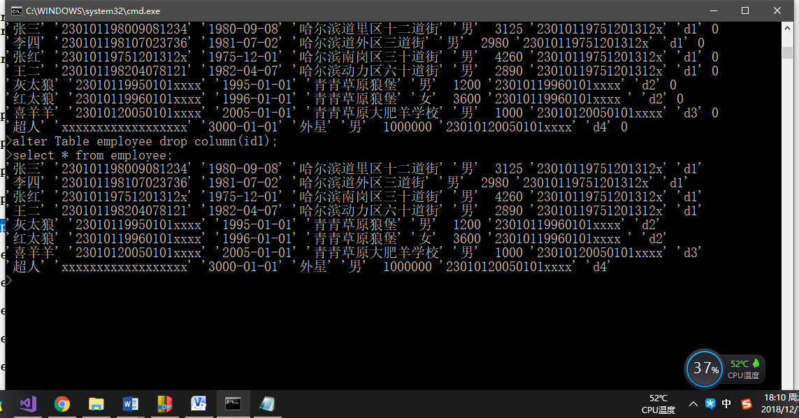
图3.15测试Alter drop
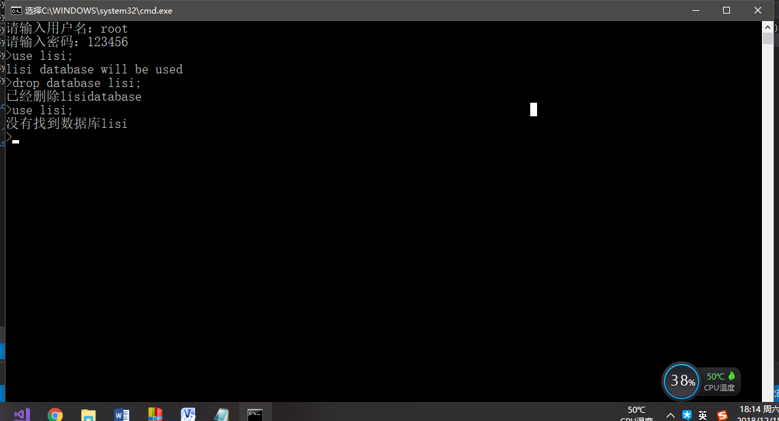
图3.16测试删除数据库（drop database）
3.2.2索引的创建、维护及删除
（1）功能介绍

注：以下所有功能的实现，要进行语法和语义检查。

1、用高级语言为关系表的有序属性建立稀疏索引。

2、用高级语言为关系表的无序属性建立稠密索引。

3、选作：用高级语言为数据库表的任意属性建立B+树索引。

4、用高级语言实现数据增删改时索引的维护功能。

5、删除建立的索引。

6、完成上述操作的同时维护数据字典。
（2）相关理论
创建索引时，选择数据文件的主属性作为索引域，且主属性是有序的。因为主索引对应的是稠密索引，所以索引记录的个数与数据文件记录个数相同。选择数据文件的有序属性作为索引域，将数据文件的每个磁盘块的首地址作为索引文件的指针域。对应的是稀疏索引，索引文件中记录的个数与数据文件的磁盘块个数相同。索引记录包括两项，一项是主属性，另一项是指向该记录的物理地址，所以索引可以实现查询功能。将索引记录存到磁盘中，索引记录是有序的，查询的时候可以采用而二分法查询索引记录，多列索引可以区分其中一列可能有相同值的行。创建索引可以大大提高系统的性能。第一，通过创建唯一性索引，可以保证数据库表中每一行数据的唯一性。第二，可以大大加快数据的检索速度，这也是创建索引的最主要的原因。第三，可以加速表和表之间的连接，特别是在实现数据的参考完整性方面特别有意义。第四，在使用分组和排序子句进行数据检索时，同样可以显著减少查询中分组和排序的时间。

（3）算法描述
- 创建索引
针对表的主键建立索引文件，找到数据文件中要建立索引的属性域值，并记录该元组的文件position，将其保存在索引文件中。
- 利用索引属性完成选择操作
在索引文件中找到“select”语句中“where”后的条件涉及的属性（因为是基于主键建立的索引，所以只能通过主键的索引文件来查找相应的信息），记录索引域后的块号，将块号*（记录大小）就能得到相应的文件position，通过文件position读数据文件，就能找到相应的元组。
- 利用索引属性连接操作，只需要在根据该属性进行选择前先进行判断有没有索引文件，有索引文件，则读取该索引，进行二分查找。否则，进行普通遍历查找。
- 删除索引，只需要删除数据字典中的索引标记和索引文件即可。
（4）程序流程图
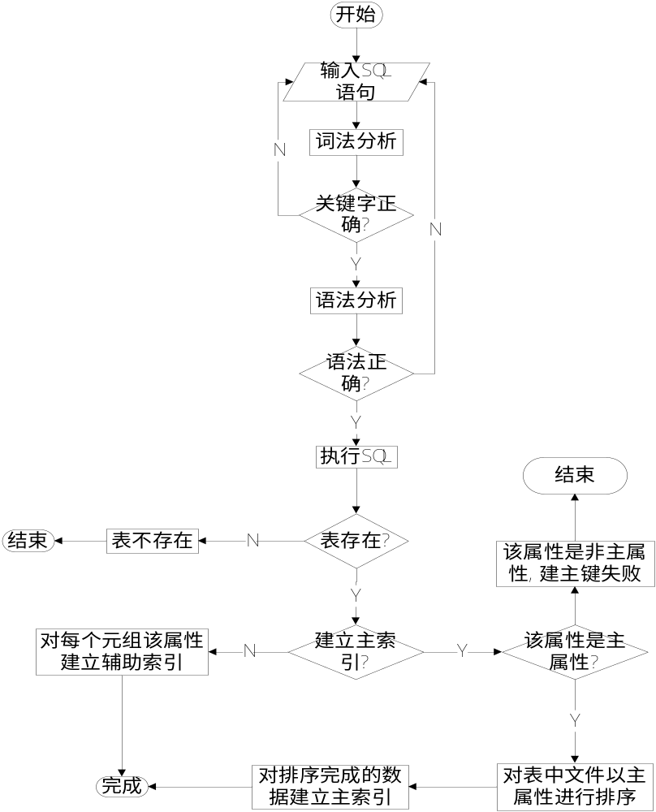
（5）测试用例与实验结果
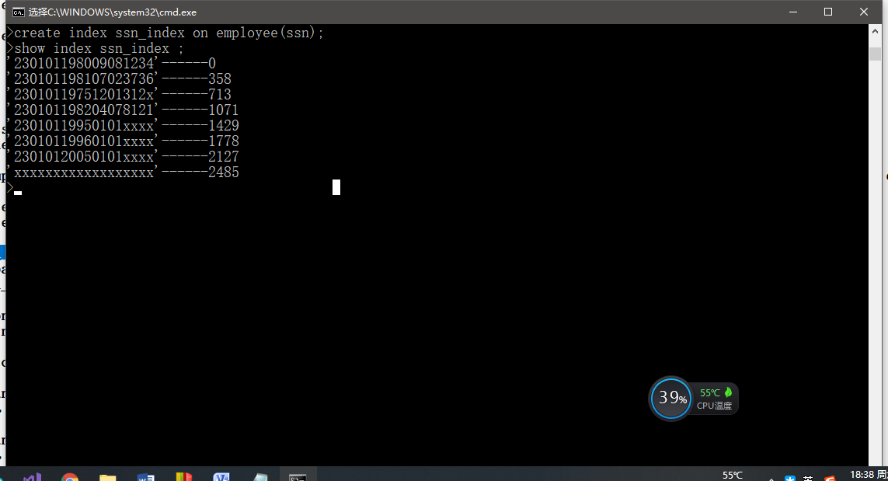
图3.17测试创建索引
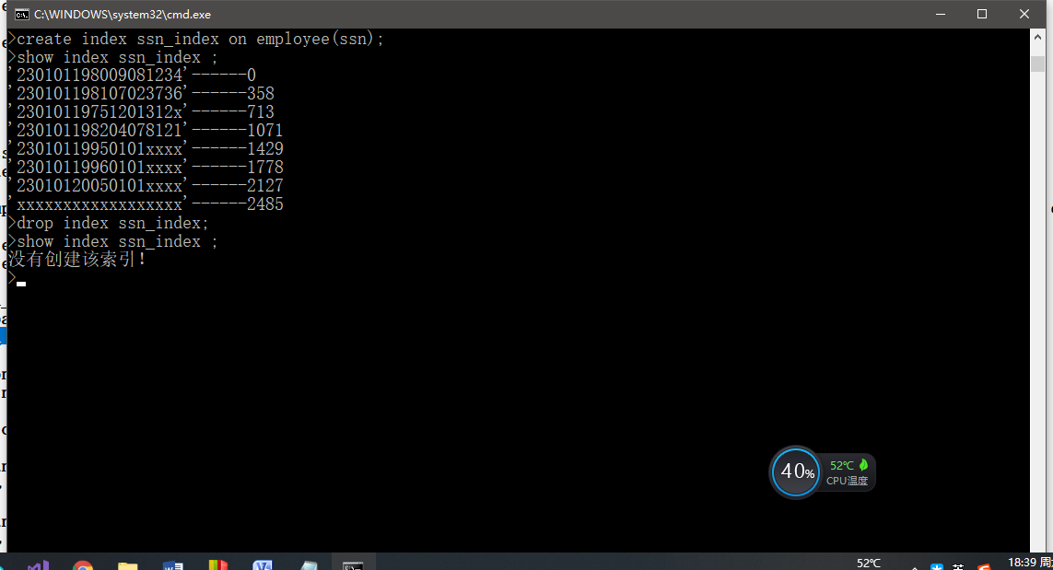
图3.18测试删除索引

3.2.3查询处理与优化
（1）功能介绍

注：以下所有功能的实现，要进行语法和语义检查。
查询优化：
1、把查询转换成语法树。
2、用高级语言实现启发式关系代数优化算法。（对原始的语法树进行优化处理，生成查询计划，选择代价最小的。）
3、采用基于复杂性估计的查询优化方法选择查询执行策略。
查询执行：
4、实现单关系的投影操作（select 属性名列表 from 关系名）。
5、实现单关系的选择操作（select * from 关系名 where 条件表达式）。
6、实现单关系的选择和投影操作（select 属性名列表 from 关系名 where 选择条件）。//选择条件是指“属性名 操作符 常量”形式的条件
7、实现两个关系和多个关系的连接操作（select * from 关系名列表 where 连接条件）。//选择条件是指“属性名 操作符 属性名”形式的条件
8、实现两个关系和多个关系的选择和连接操作（select * from 关系名列表 where 选择条件和连接条件）。
9、实现两个关系和多个关系的投影和连接操作（select 属性名列表 from 关系名列表 where 连接条件）。
10、实现多个关系的选择、投影和连接操作（select 属性名列表 from 关系名列表 where 条件表达式）。
11、实现索引选择算法。利用索引属性完成选择操作，记录完成操作花费的时间，在建立索引前的关系上执行同样的选择操作并进行时间代价的比较。
12、实现索引连接算法。利用索引属性完成连接操作，记录完成操作花费的时间，在建立索引前的关系上执行同样的连接操作并进行时间代价的比较。

（2）相关理论
在做多个表连接时，需要名字及类型相同的属性用一定的条件进行匹配，即提前选择投影。如果在做连接之前就用这些条件把要用到的记录选出来，既一定会即省空间又省时间。
（3）算法描述
a.全关系的选择操作
扫描数据字典，判断是否有该表，如果有，则扫描数据文件，将数据文件中内容全部输出。
b.实现单关系的投影操作
扫描数据字典，判断是否有该表，若有该表，记录要投影的属性是第几个，扫描数据文件，将每个元组中要查询的属性输出。
c.实现单关系的选择操作（允许两个条件）
扫描数据字典，判断是否有该表，若有该表，扫描数据文件，利用循环将满足“where”后条件的元组选出。
d.实现单关系的选择投影操作（允许两个条件）
扫描数据字典，判断是否有该表，若有该表，则记录需要投影的属性是第几个，查找数据文件，利用循环将满足“where”条件的元组找出并属性相应的属性值。
e.实现两个关系和多个关系的连接操作
扫描数据字典，判断是否有这两个表，若有，则查找相关属性，将两个表中的相关属性依据条件进行匹配，若匹配成功，则表示连接成功，输出连接结果。
f.实现两个关系和多个关系的选择和连接操作
在以上的连接结果中挑选符合条件的元组输出。
g.实现两个关系和多个关系的选择、投影和连接操作
在以上的结果中选择要投影的属性，输出。
首先查看表是否存在，若存在查找涉及到的属性，记录“where”后的条件，将两个表中符合条件的元组都取出，将这些元组做连接。
（4）程序流程图
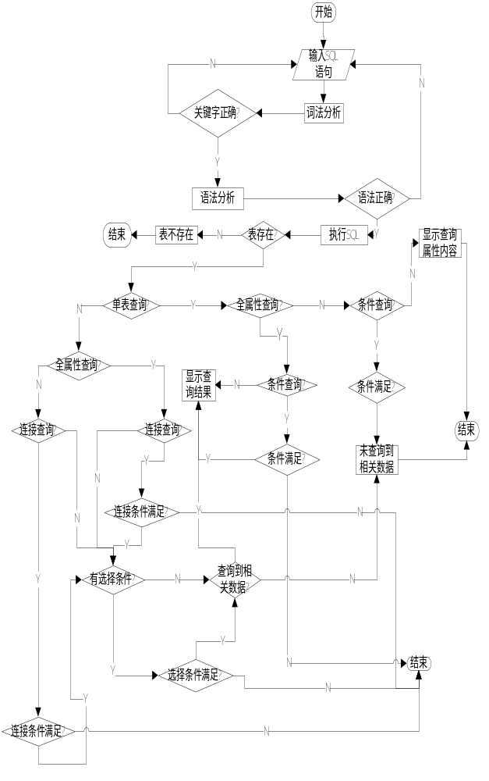
图3.19 Select流程图
（5）测试用例与实验结果
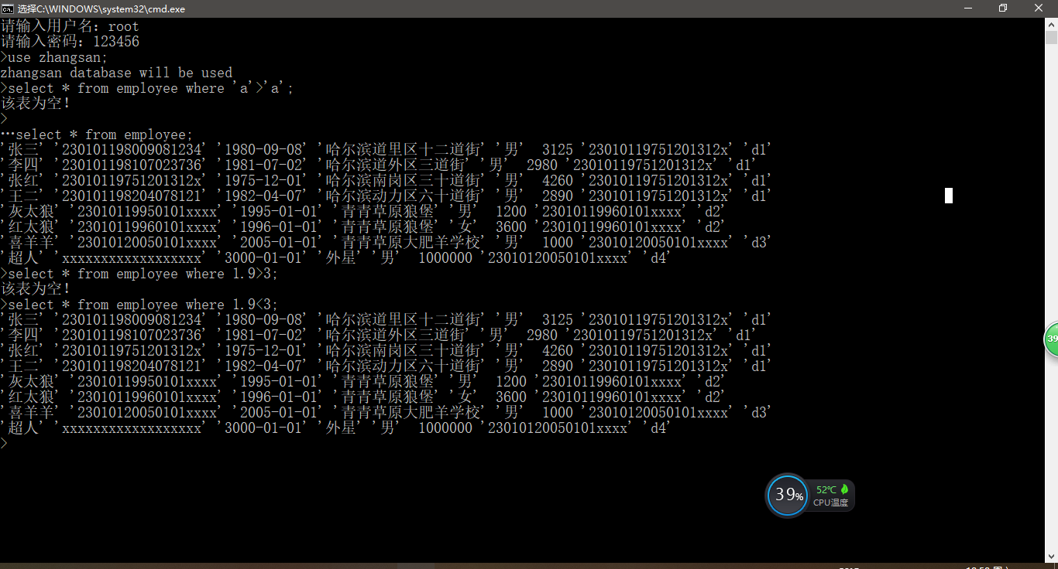
图3.19测试单表定值条件查询

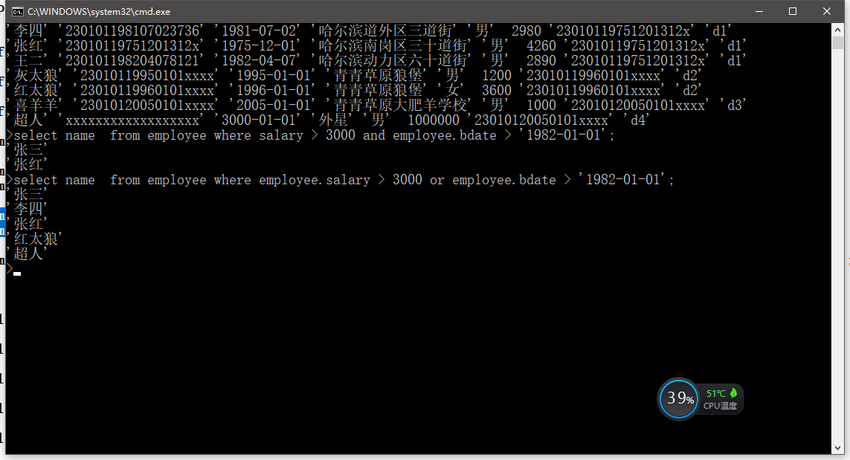
图3.20测试单表带条件

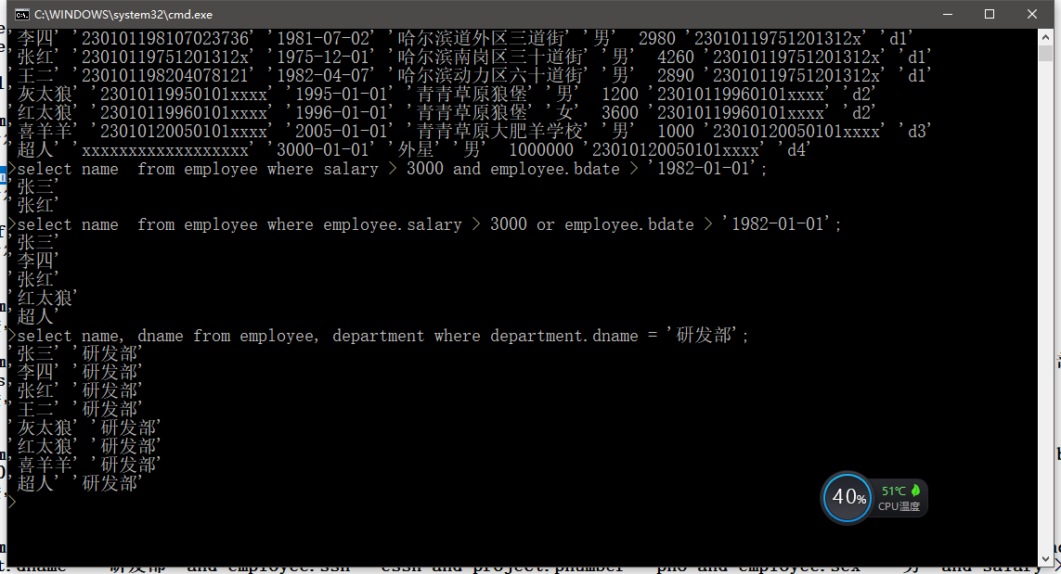
图3.21测试两张表带条件查询

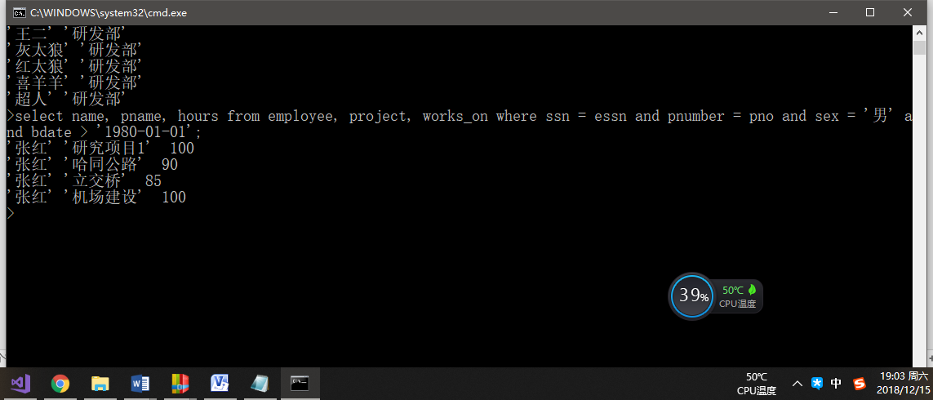
图3.22测试三张表带条件查询

3.2.4数据库的安全性
（1）功能介绍
1、创建用户、设置密码，并写数据字典；
2、为用户授权，并写数据字典；
3、用户进行任何数据库操作前，要根据数据字典进行权限验证；
4、撤销用户权限，并修改数据字典。

- 相关理论
1、插入元组、修改元组时,匹配每个属性的类型，如果类型及长度输入有误，则提示输入错误不写入数据源文件，若符合条件，则查看基于每个属性是否有索引文件，如果有，则重写索引文件。
2、修改元组时也要判断类型及长度是否匹配，也要重写相应的索引文件。
3、每次做相应操作前先考虑数据字典中是否有该表，是否有要查询的属性。
- 算法描述
先查看用户名是否为root,如果是就可以进行所有操作（增删改查）。如果不是，则根据userinformation.txt中的查询该用户的权限（根据select 、Insert、 update 、delete四个List列表）。
- 程序流程图
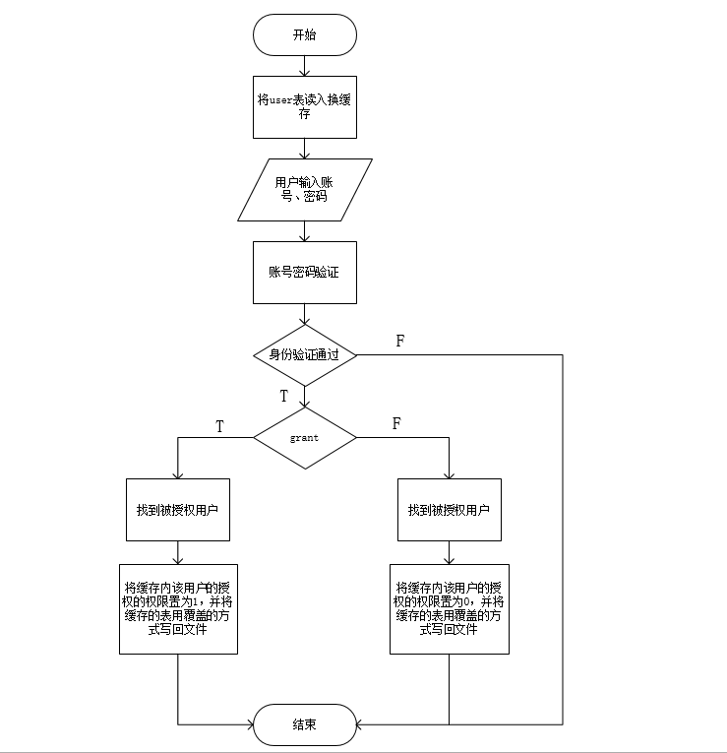
图3.23 权限

- 测试用例与实验结果
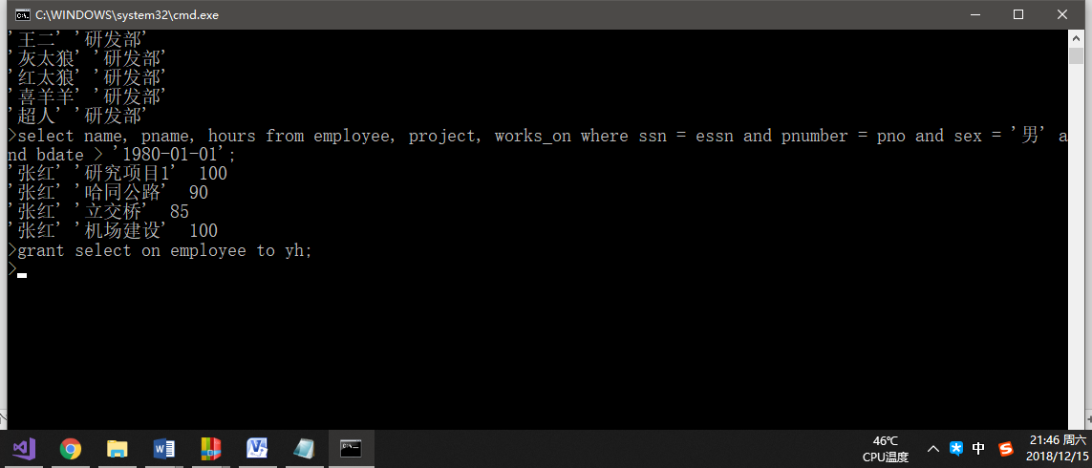
图3.24-1测试grant语句
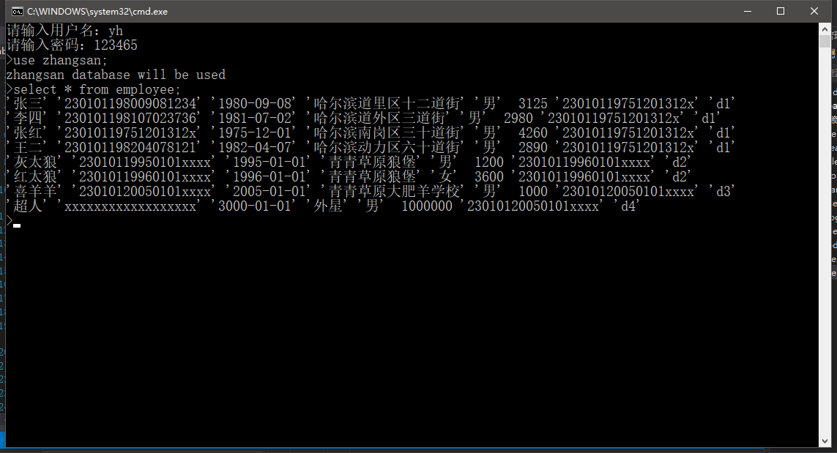
图3.24-2测试grant语句
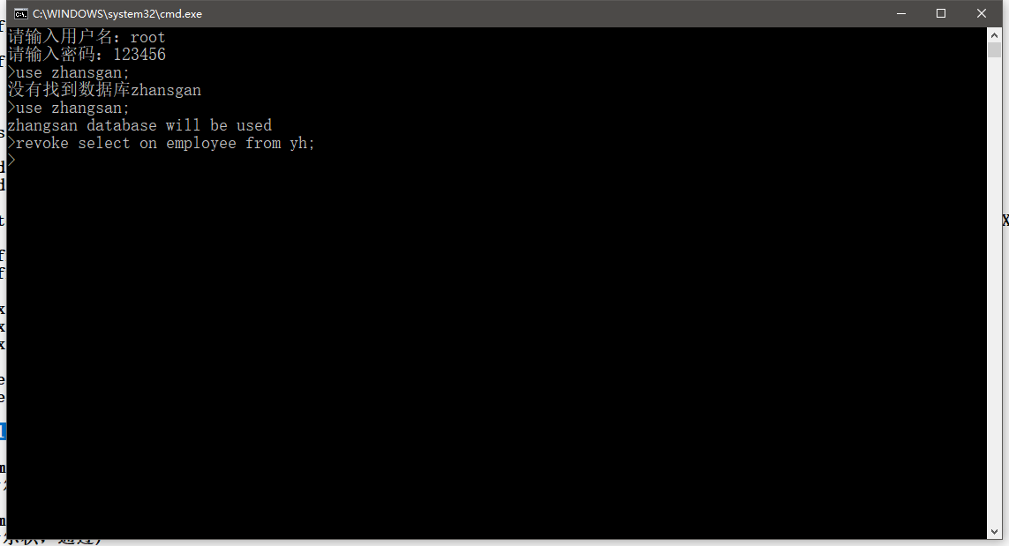
图3.25-1测试revoke语句
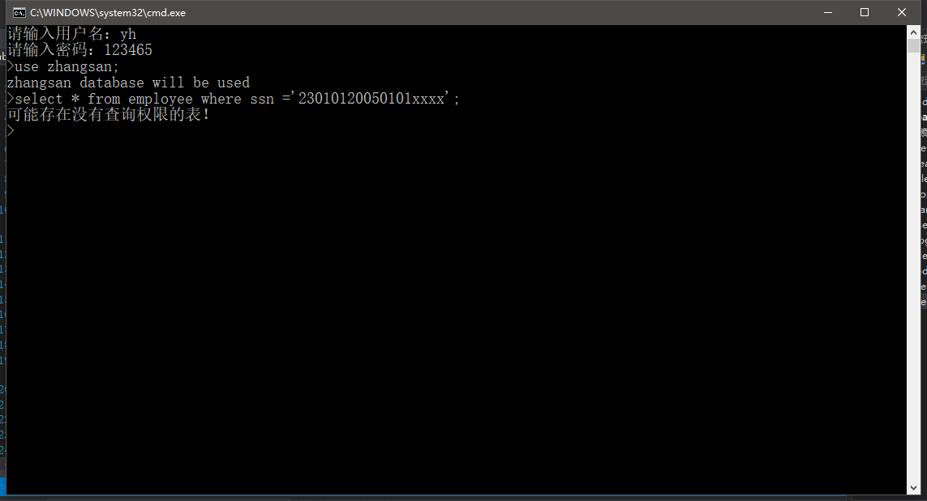
图3.25-2测试revoke语句

3.3 总结
经过本次实验，对SQL语言的嵌入有了更深的理解和熟悉，对select语句有了更深刻的理解。删除、更新等操作都以select为基础，所以学会熟练运用select语句进行不同条件的查询是SQL语言的核心。最重要的是，深刻的理解了DBMS的工作机制，在实验过程中，也遇到了很多问题：设计表的数据字典类的对象的序列化和反序列化，按照多条件的and 和 or分割原则处理，处理表名.属性名，定值条件判断，属性名查重等，这些问题都是在规定时间内（即课堂时间内）都已经解决，收获很大。当然还有很多原本已经计划，但是最终没能实现的：in ,not ,exists ,where嵌套，查询优化，输出最终优化树等功能，我争取在课后时间内早日完成，最后，对老师和同学们提出过的观点表示衷心的感谢。
4、参考文献
博客：
https://blog.csdn.net/liuxyen/article/details/78591722
资料：
数据库系统原理（第二版）
数据结构 c语言版（第二版）
.Net程序设计 （第三版）

